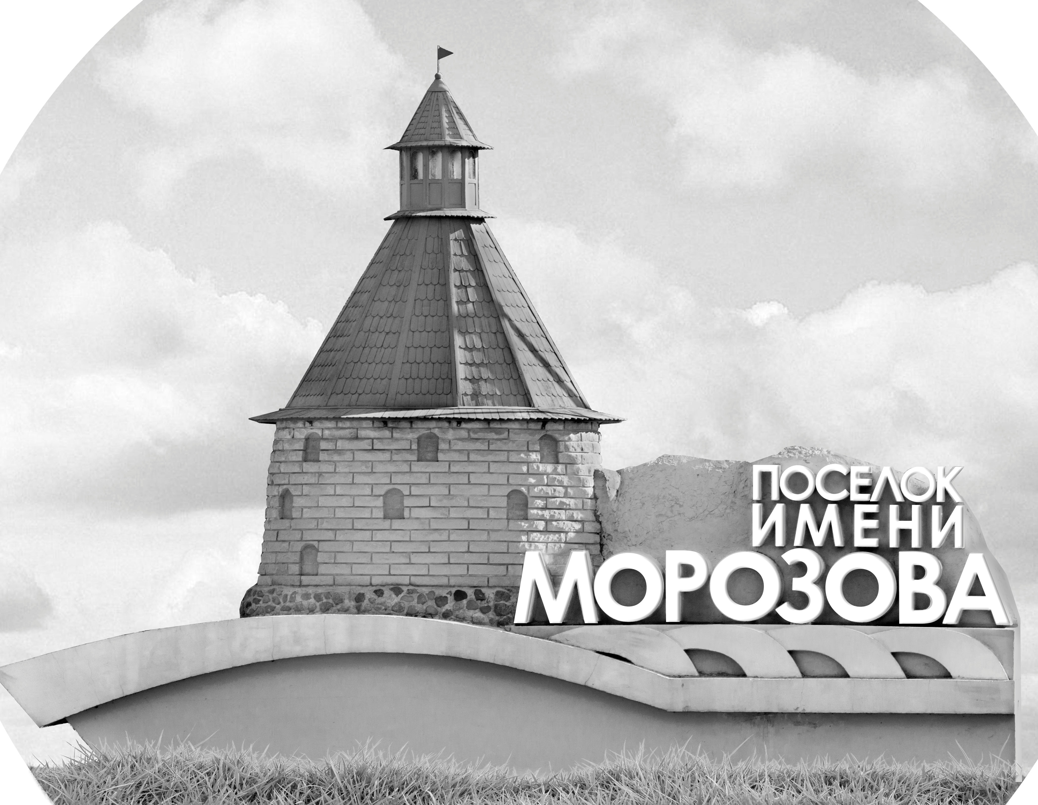 | ОФИЦИАЛЬНЫЙ ПРОТОКОЛ МАТЧА | Год рождения/Дивизион
 |  | 2006
1
Соревнование | Кубок ЛАДОГИ |  |  | Дата | 1.12.2019 | Игра № | 13
Место проведения | ЛЕНИНГРАДСКАЯ ОБЛАСТЬ | Арена | «ХОРС» | Время | 8-30 | Зрители | 100

«A» «Рига» Латвия |  |  |  |  |  | Взятие ворот |  |  |  |  |  |  | Удаления
№ | Фамилия Имя |  | (К/А) | Поз. | Игр. | # | Время |  | Г | А 1 | А 2 | ИС | Время |  | № | Мин | Нарушение | Начало |  | Оконч.
31 | Петрунин Максим |  |  | В | Да | 1 | 5 | 01 | 10 | 15 |  |  | 10 | 36 | 9 | 2 | ТЛ-КЛ | 10 | 36 | 12 | 36
50 | Мауриньш Нилс |  |  | В | ДаД | 2 | 7 | 29 | 35 | 25 |  |  | 23 | 28 | 2 | 2 | УД-КЛ | 23 | 28 | 25 | 28
2 | Кохс Артурс |  |  | З | Да | 3 | 9 | 24 | 81 | 35 |  |  | 25 | 03 | 36 | 2 | БЛОК | 25 | 03 | 27 | 03
8 | Алупс Ройс |  |  | З | Да | 4 | 17 | 35 | 55 | 10 |  |  | 31 | 17 | 10 | 2 | ГРУБ | 31 | 17 | 33 | 17
9 | Товарищ Анатолий |  |  | Н | Да | 5 | 22 | 52 | 16 | 99 |  |  |  |  |  | 2 | ГРУБ | 33 | 17 | 35 | 17
10 | Дилевка Дмитрий |  |  | Н | Да | 6 | 25 | 41 | 16 |  |  | -1 | 31 | 17 | 15 | 2 | ГРУБ | 31 | 17 | 33 | 17
15 | Авотиньш Сергей |  |  | Н | Да | 7 | 32 | 08 | 37 | 16 |  |  |  |  |  | 2 | ГРУБ | 33 | 17 | 35 | 17
16 | Ансонс Кристерс * |  |  | Н | Да | 8 | 36 | 25 | 16 | 37 | 36 |  | 38 | 39 | 76 | 2 | ГРУБ | 38 | 39 | 40 | 39
17 | Иргенсонс Маркс |  |  | Н | Да | 9 | 39 | 21 | 81 | 35 | 23 |  |  |  |  | 2 | ГРУБ | 40 | 39 | 42 | 39
19 | Петерсонс Ричардс |  |  | З | Да
23 | Петровичс Бруно |  | А | З | Да
25 | Харитонцев Максим |  |  | Н | Да
28 | Ульянскис Дарелс |  |  | З | Да
33 | Харитонцев Данила |  |  | Н | Да
35 | Сирадзкис Маркус |  |  | Н | Да
36 | Симанович Алекс |  |  | З | Да
37 | Лобановскис Янис |  |  | Н | Да
55 | Медведев Артур |  | А | Н | Да
70 | Ретенайс Кристс |  | К | З | Да
76 | Масальскис Эмилс |  |  | Н | Да
81 | Флугинс Карлис |  |  | Н | Да
99 | Запривода Александр |  |  | Н | Да
Главный тренер |  | Смирнов Игорь |  |  |  | Тренер |  | Камолиньш Эдгарс |  |  |  |  |  |  |  |  | подпись | ‌

«Б» «Буйволы» Краснодар |  |  |  |  |  | Взятие ворот |  |  |  |  |  |  | Удаления
№ | Фамилия Имя |  | (К/А) | Поз. | Игр. | # | Время |  | Г | А 1 | А 2 | ИС | Время |  | № | Мин | Нарушение |  | Начало |  | Оконч.
30 | Ахматдинов Альберт |  |  | В | Да | 1 | 2 | 33 | 91 | 20 | 66 |  | 31 | 17 | 71 | 2 | ГРУБ |  | 31 | 17 | 33 | 17
81 | Александров Георгий |  |  | В | Да |  |  |  |  |  |  |  |  |  |  | 2 | ГРУБ |  | 33 | 17 | 35 | 17
3 | Суряднов Вадим |  |  | Н | Да |  |  |  |  |  |  |  | 31 | 17 | 95 | 2 | ГРУБ |  | 31 | 17 | 33 | 17
8 | Тельнов Никита |  |  | Н | Да |  |  |  |  |  |  |  |  |  |  | 2 | ГРУБ |  | 33 | 17 | 35 | 17
10 | Ольховой Роман |  |  | Н | Да |  |  |  |  |  |  |  | 38 | 39 | 66 | 2 | ГРУБ |  | 38 | 39 | 40 | 39
11 | Щербинин Руслан |  | А | Н | Да |  |  |  |  |  |  |  |  |  |  | 2 | ГРУБ |  | 40 | 39 | 42 | 39
13 | Арустамян Гайк |  |  | Н | Да
20 | Константиниди Платон |  |  | Н | Да
24 | Семашко Георгий * |  | К | Н | Да
33 | Скляр Егор |  |  | Н | Да
57 | Рыков Антон |  |  | Н | Да
66 | Маркин Олег |  | А | З | Да
71 | Похилько Максим |  |  | З | Да
91 | Крюков Макар |  |  | Н | Да
95 | Чередин Глеб |  |  | З | Да
Главный тренер |  | Сахаров Максим |  |  |  | Тренер |  |  |  |  |  |  |  |  |  |  | подпись | ‌

Послематчевые броски |  |  |  |  | Игра вратарей |  |  |  | По периодам |  | 1 | 2 | 3 | ОТ | ПБ | Общ. | Время игры
«А» | «Б» | Вр «А» | Вр «Б» | Счет | Время |  | «А» | «Б» | Взятие ворот | «А» | 3 | 3 | 3 |  |  | 9 | Начало | 8 | 42
 |  |  |  |  | 0 | 00 | 31 | 30 |  | «Б» | 1 | 0 | 0 |  |  | 1 | Окончание | 9 | 45
 |  |  |  |  | 30 | 00 | 50 | 81 | Штрафное время | «А» | 2 | 4 | 12 |  |  | 18 | Тайм-аут «А»
 |  |  |  |  | 45 | 00 | 50 | 81 |  | «Б» |  |  | 12 |  |  | 12 | Тайм-аут «Б»
 |  |  |  |  |  |  |  |  | Броски по воротам | «А»
 |  |  |  |  |  |  |  |  |  | «Б» |  |  |  |  |  |  | ‌
 |  |  |  |  |  |  |  |  | Судьи при оштрафованных игроках | ‌ |  |  |  | Судья времени игры
 |  |  |  |  |  |  |  |  |  | ‌ |  |  |  | Секретарь
‌ | ‌ | ‌ | ‌ | ‌ | ‌ | ‌ | ‌ | ‌ | ‌Информатор | ‌ |  |  |  | подпись  ‌

Главный судья |  | Лучшие игроки матча | «Рига» | Ансонс Кристерс № 16
Главный судья |  |  | «Буйволы» | Семашко Георгий № 24
подписи |  | Инспектор | ‌ | Замечания на обороте | Да | Нет

